ESCEARIO PROBADO: | Ingresar a entretenimiento y validar Claro Club Prepago
ID ESCENARIO
FECHA DE PRUEBA: | 08/08/2025 11:54:10
CONCLUSIÓN DE PRUEBAS | {{CONCLUSION}}
LINEA Y PLAN | Sin datos
TIEMPO DE EJECUCIÓN: | 3 min 58 seg

1. Login exitoso a la Super App

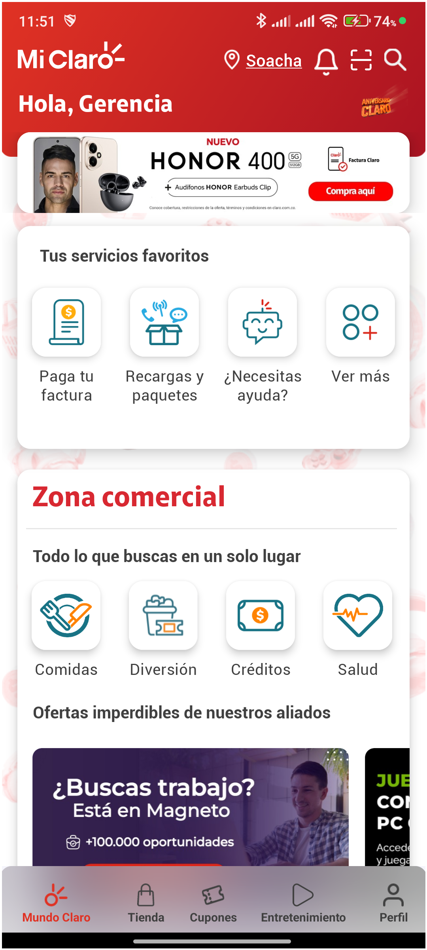
2. Información Inicial
a. Validar versión APP.

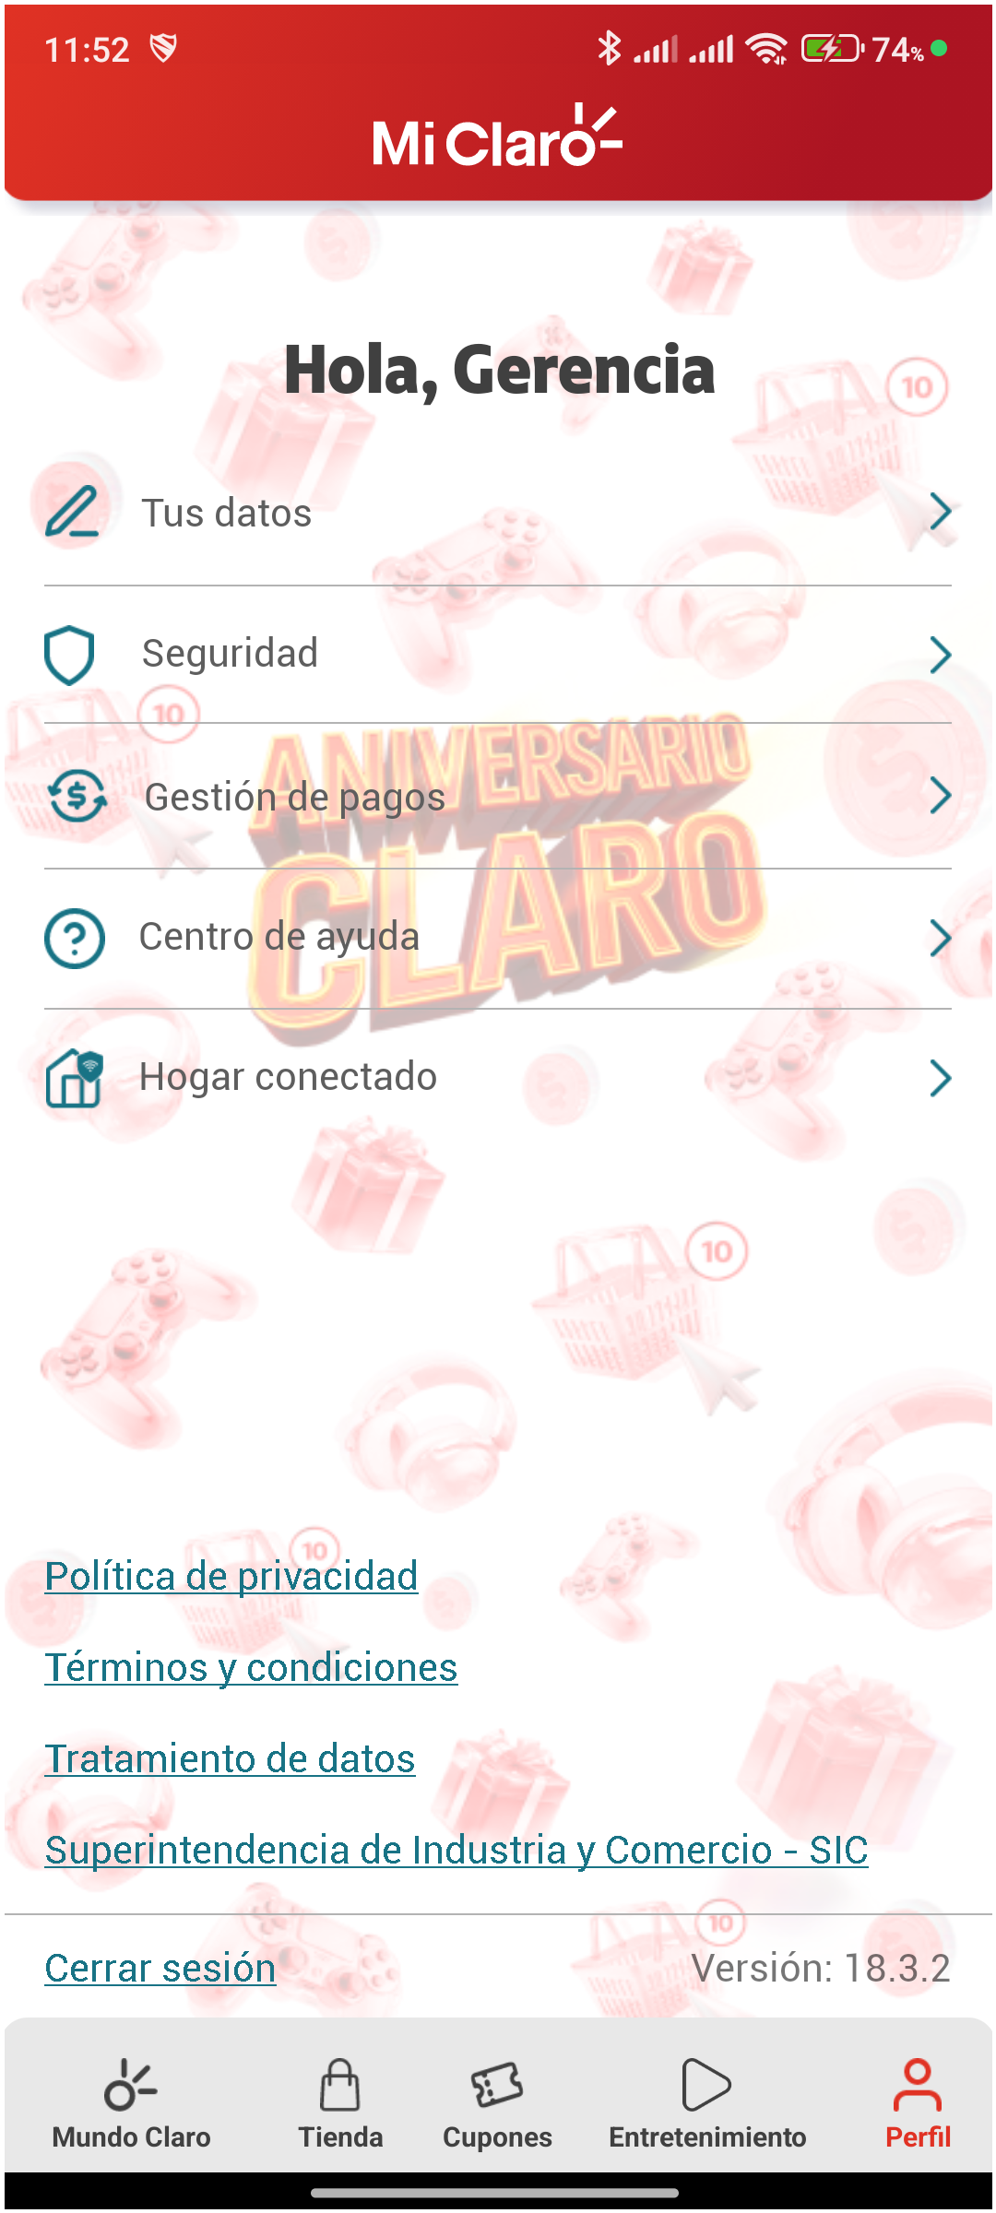
3. Entretenimiento en barra inferior

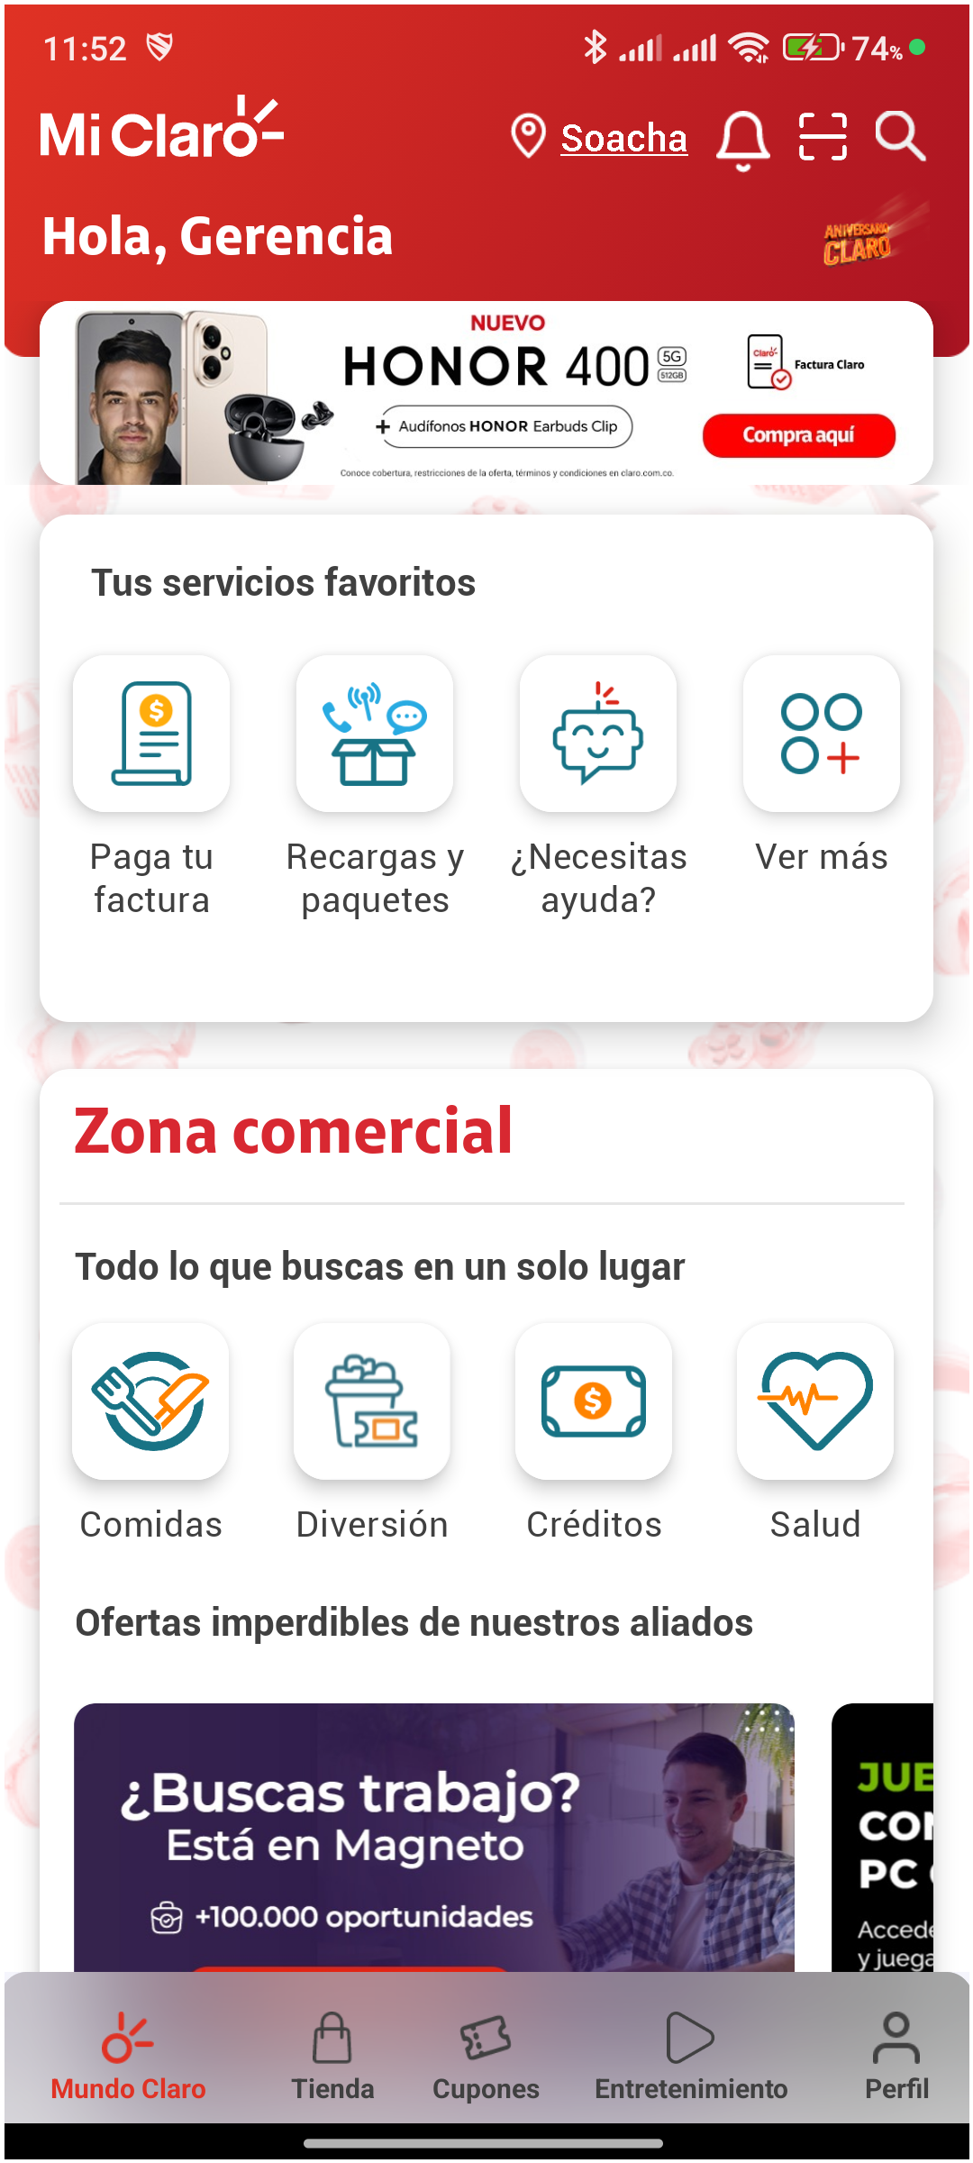
4. Acceder a Entretenimiento

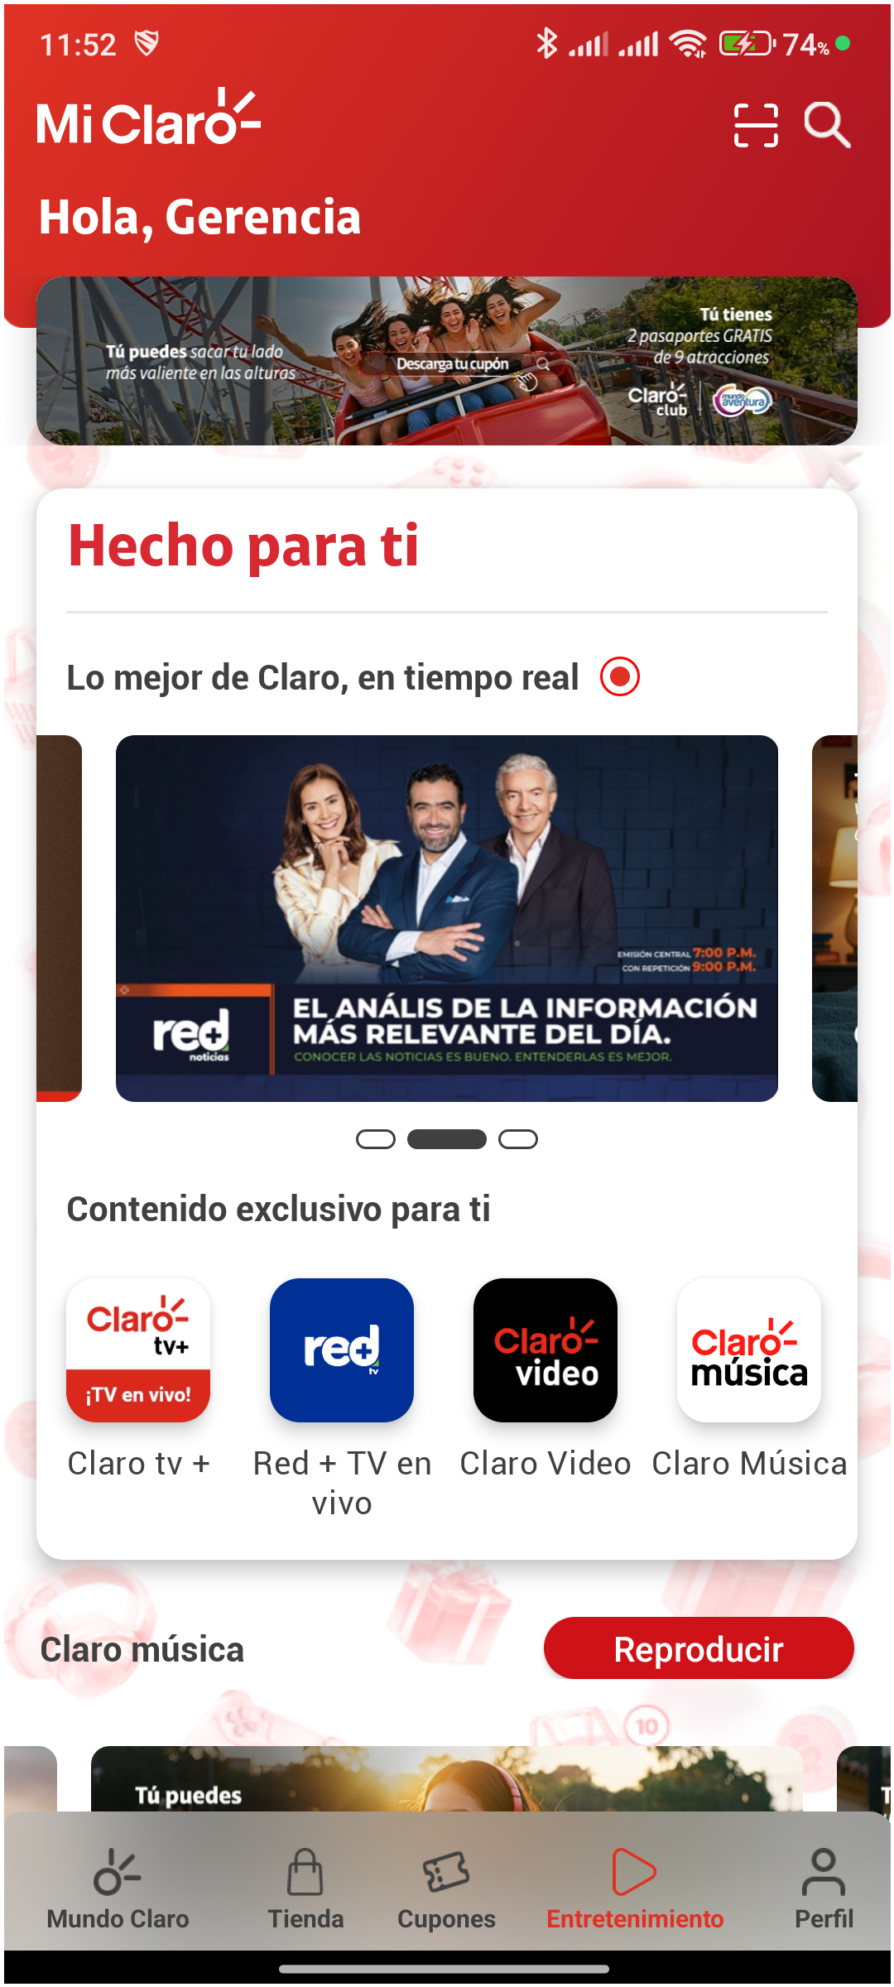
5. Scrool hasta tus plataformas favoritas y seleccionar ver mas

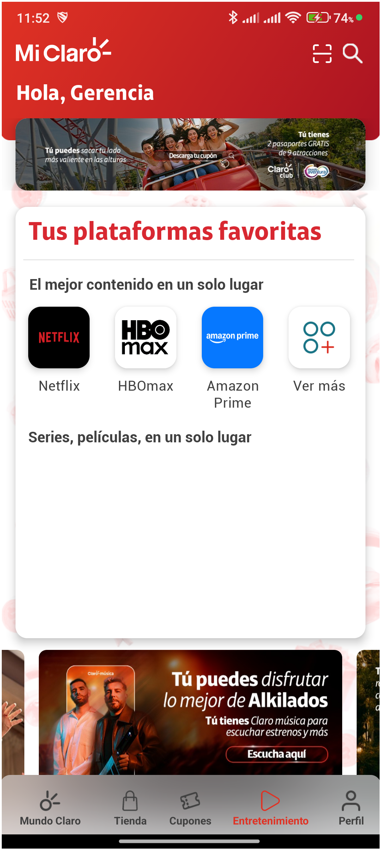
6. Seleccionar Claro Club

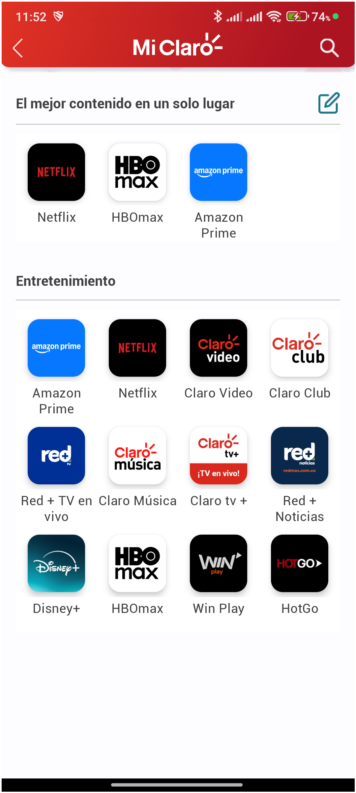
7. Esperar desaparición del texto 'Espera un momento'

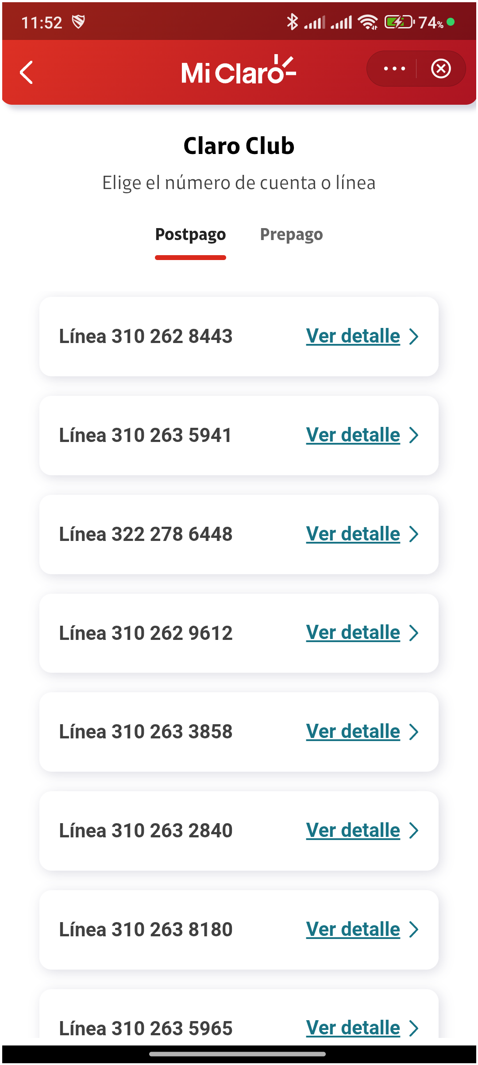
8. Ingresar al menú de tres puntos y seleccionar 'Acerca de'

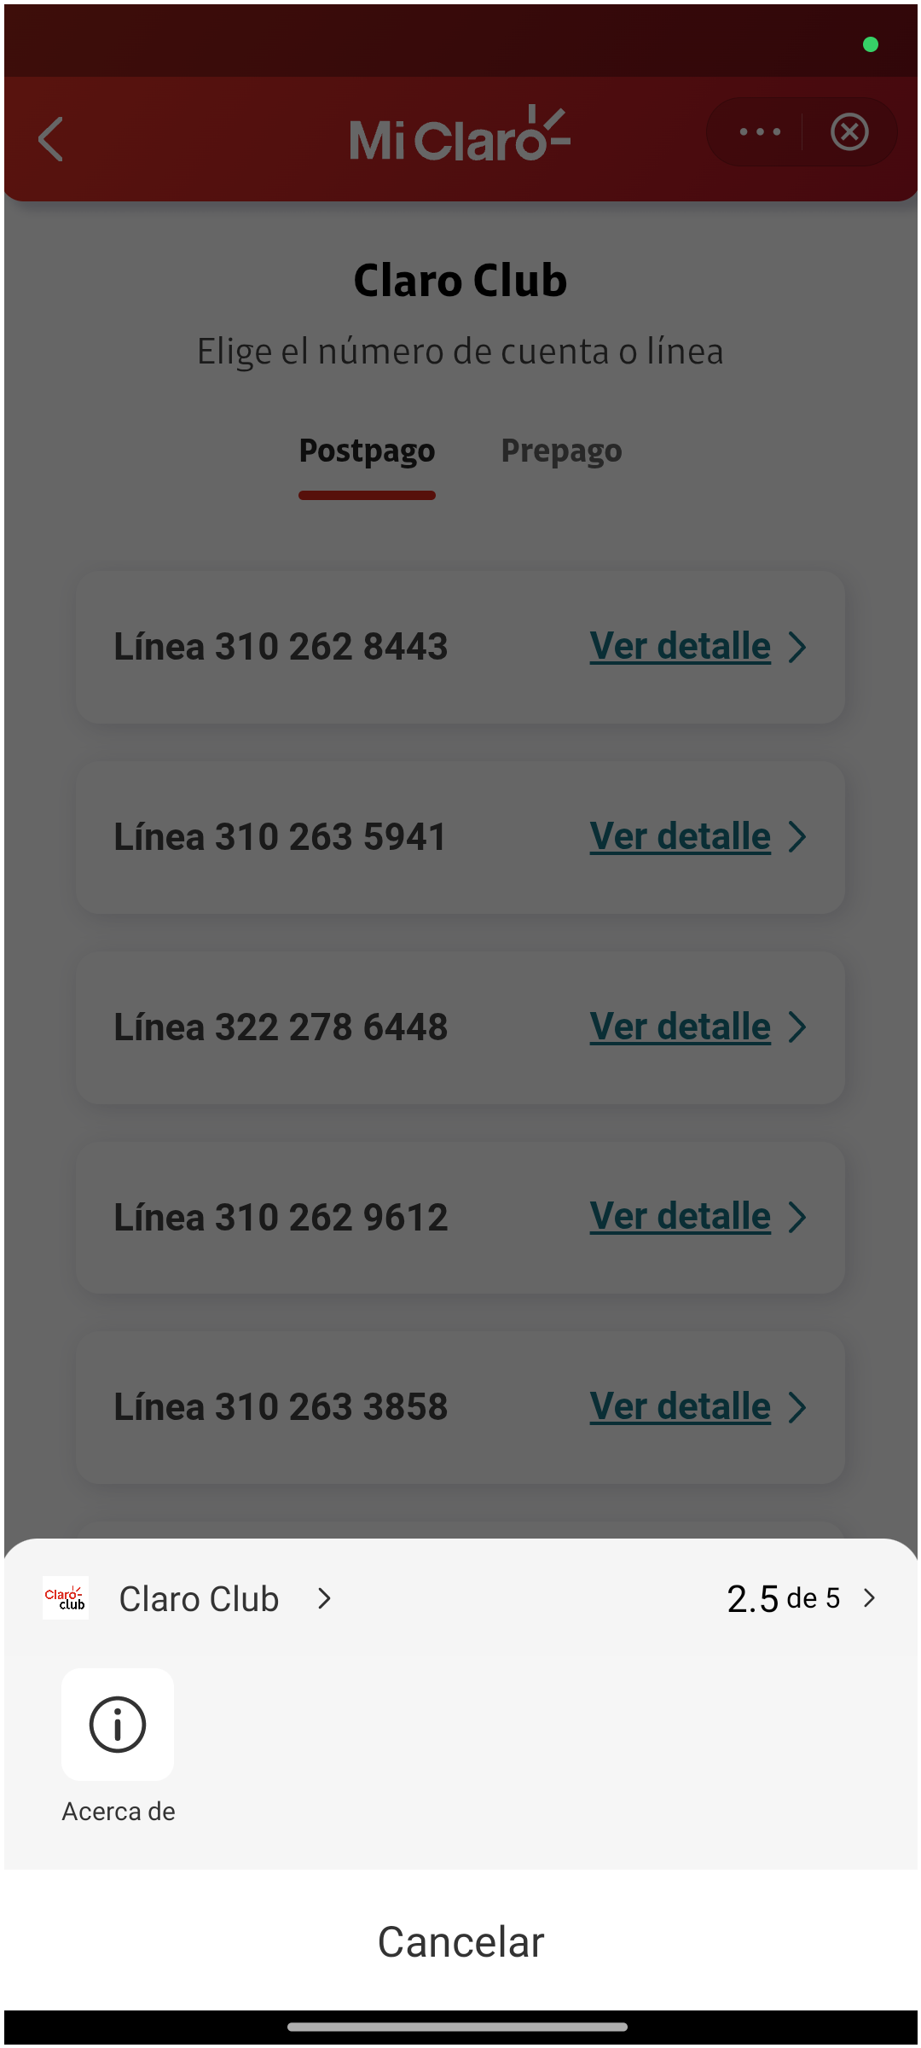
9. Validar versión de mini app Claro Club

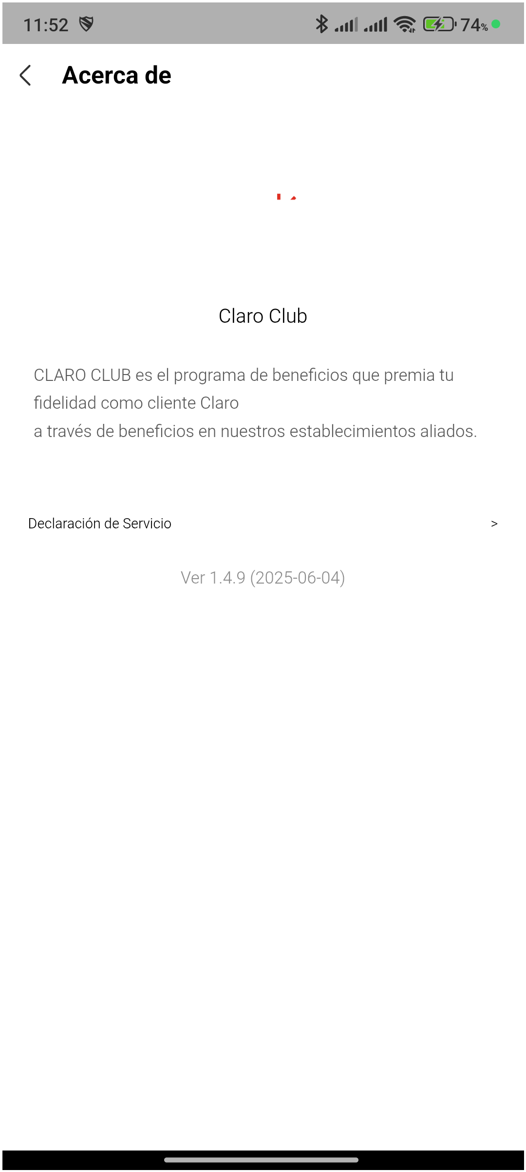
10. Seleccionar la línea postpago y Hacer scroll a la línea del usuario y ver detalle


11. Validar texto 'Categorías' en pantalla inicial

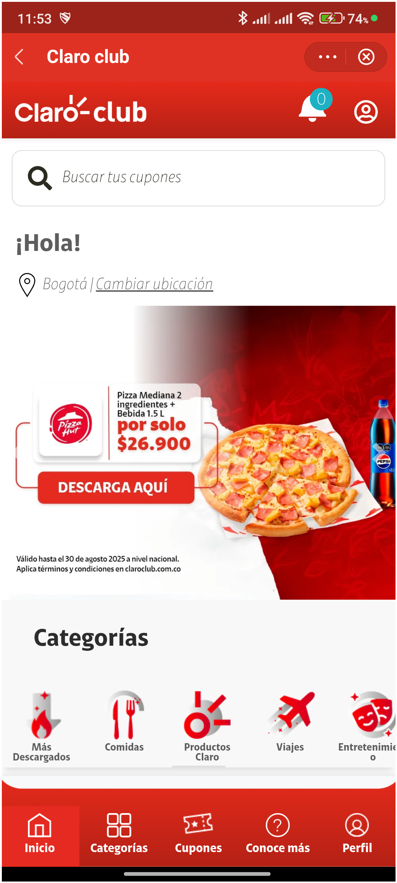
12. Ingresar al menú categorías

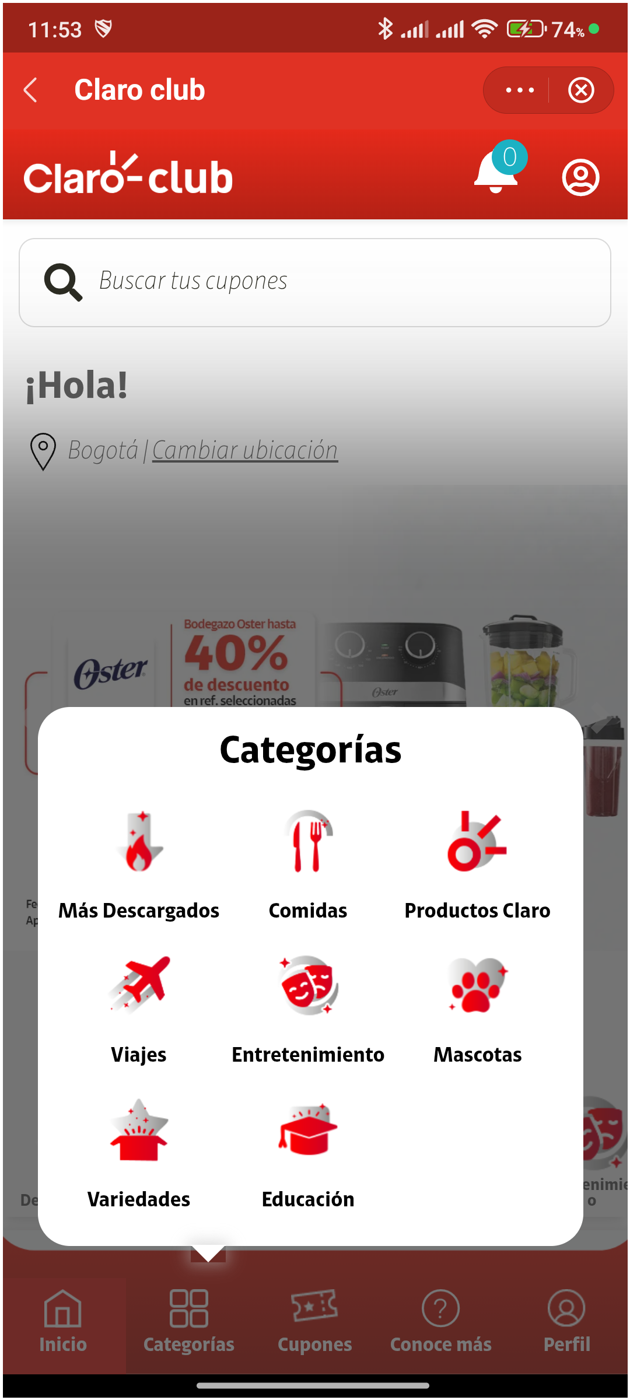
13. Validar categoría Más Descargados

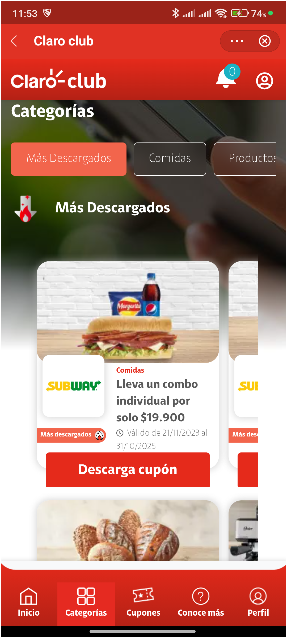
14. Ingresar al menú categorías

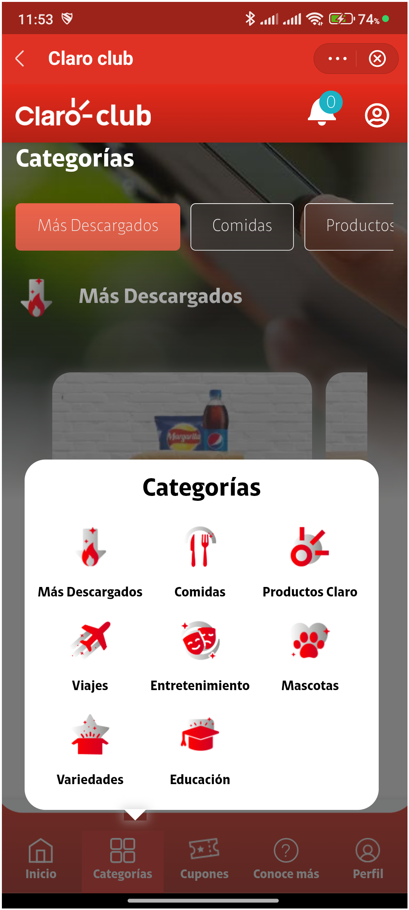
15. Validar categoría Comidas

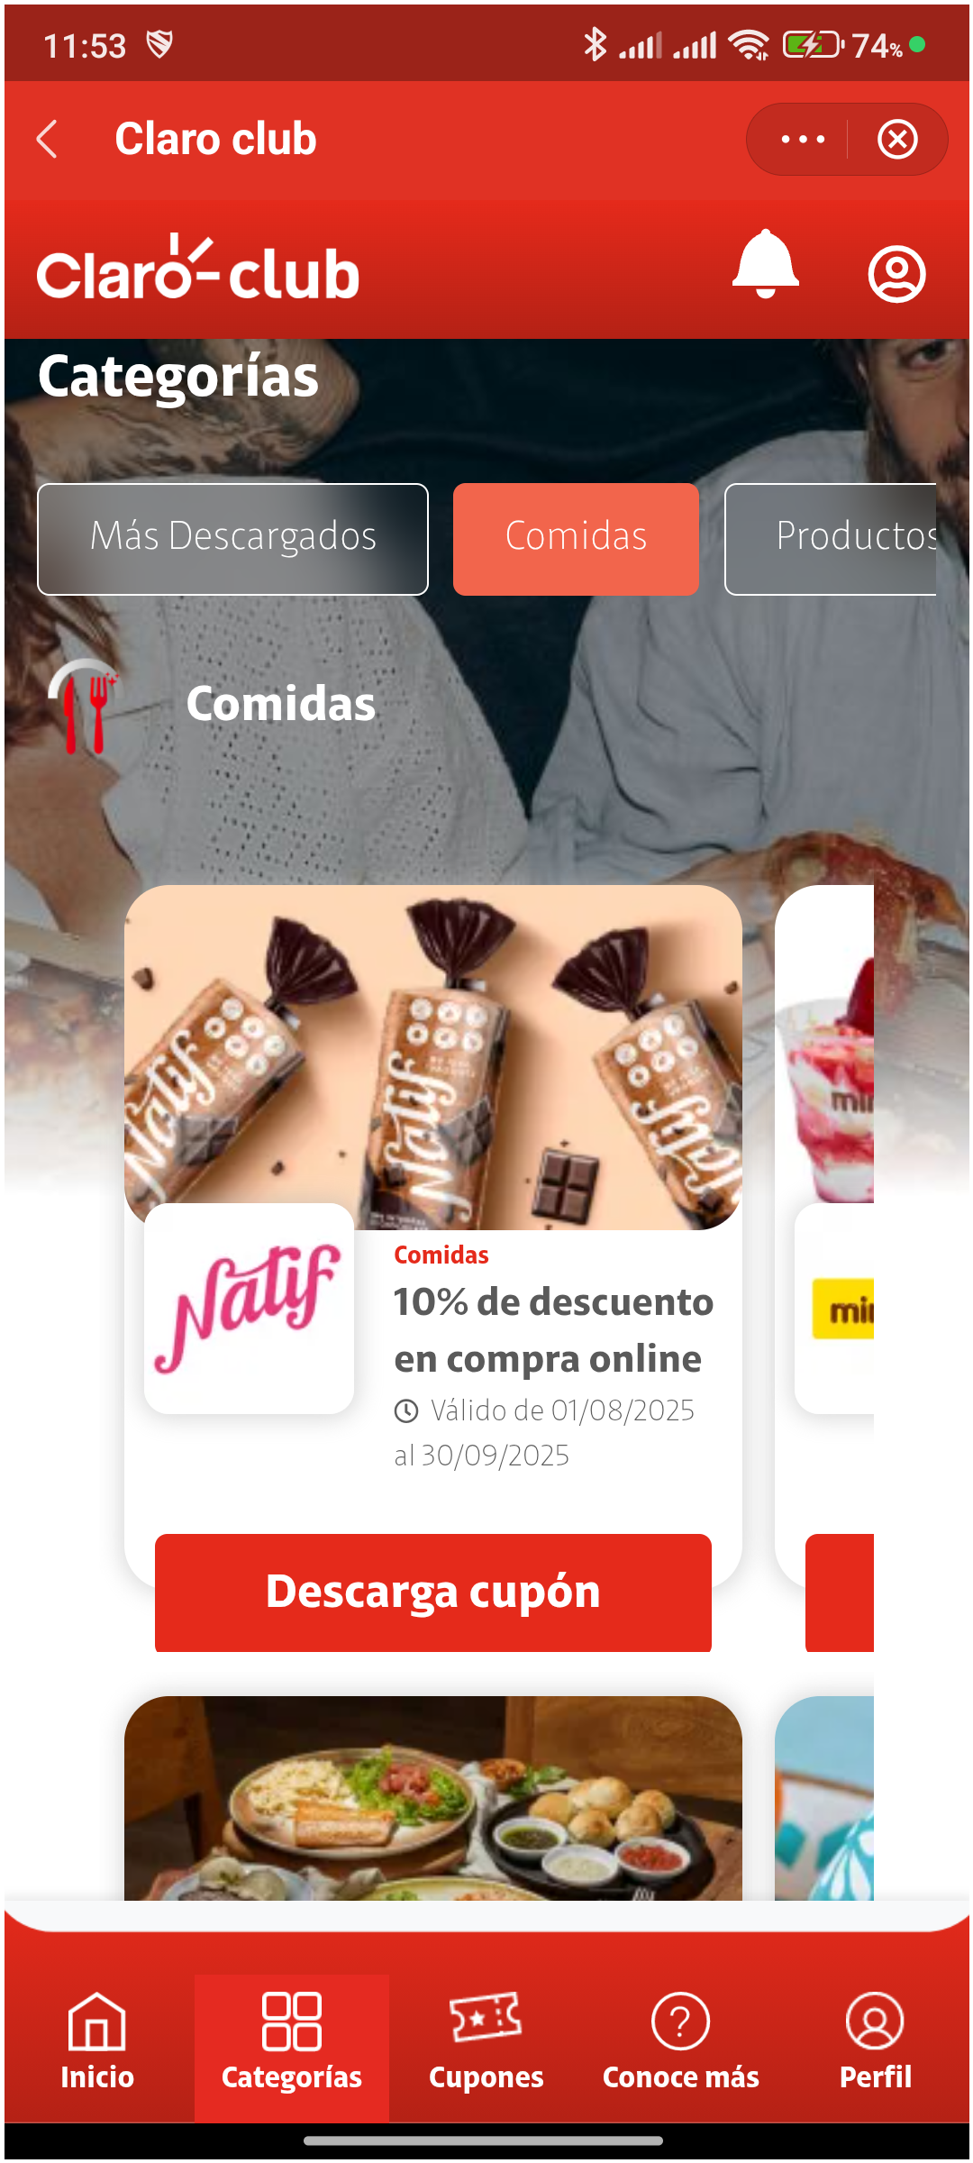
16. Ingresar al menú categorías

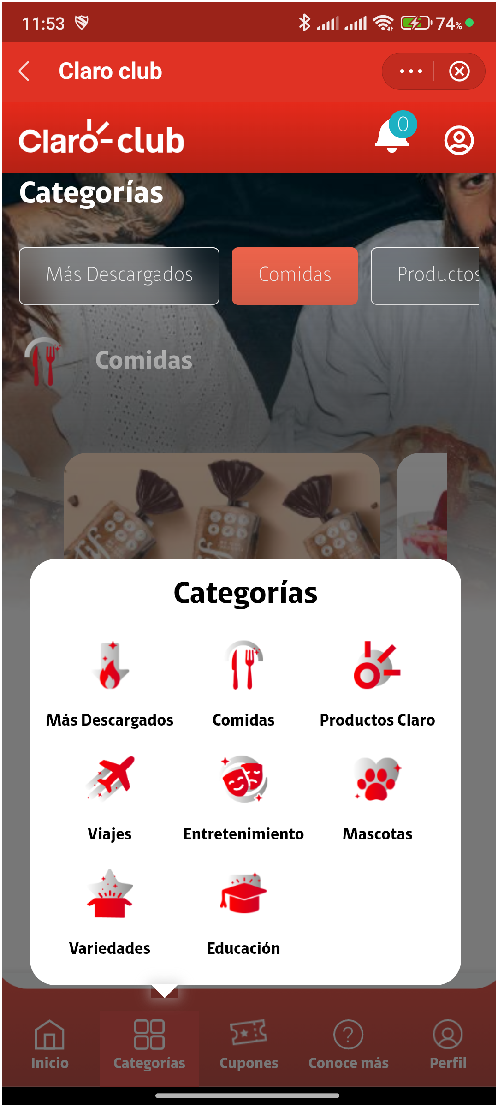
17. Validar categoría Productos Claro

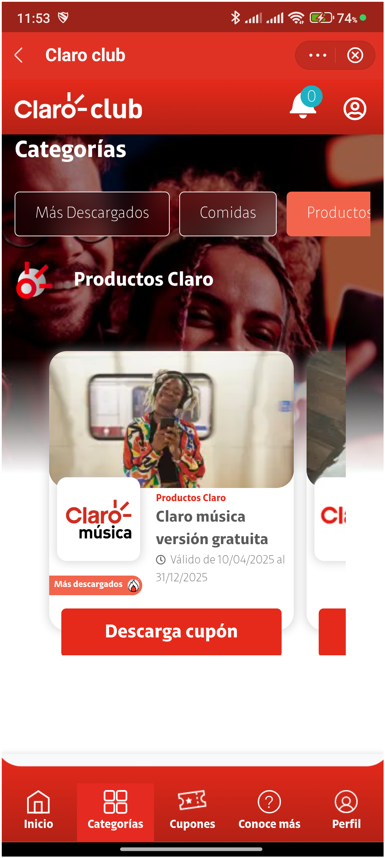
18. Ingresar al menú categorías

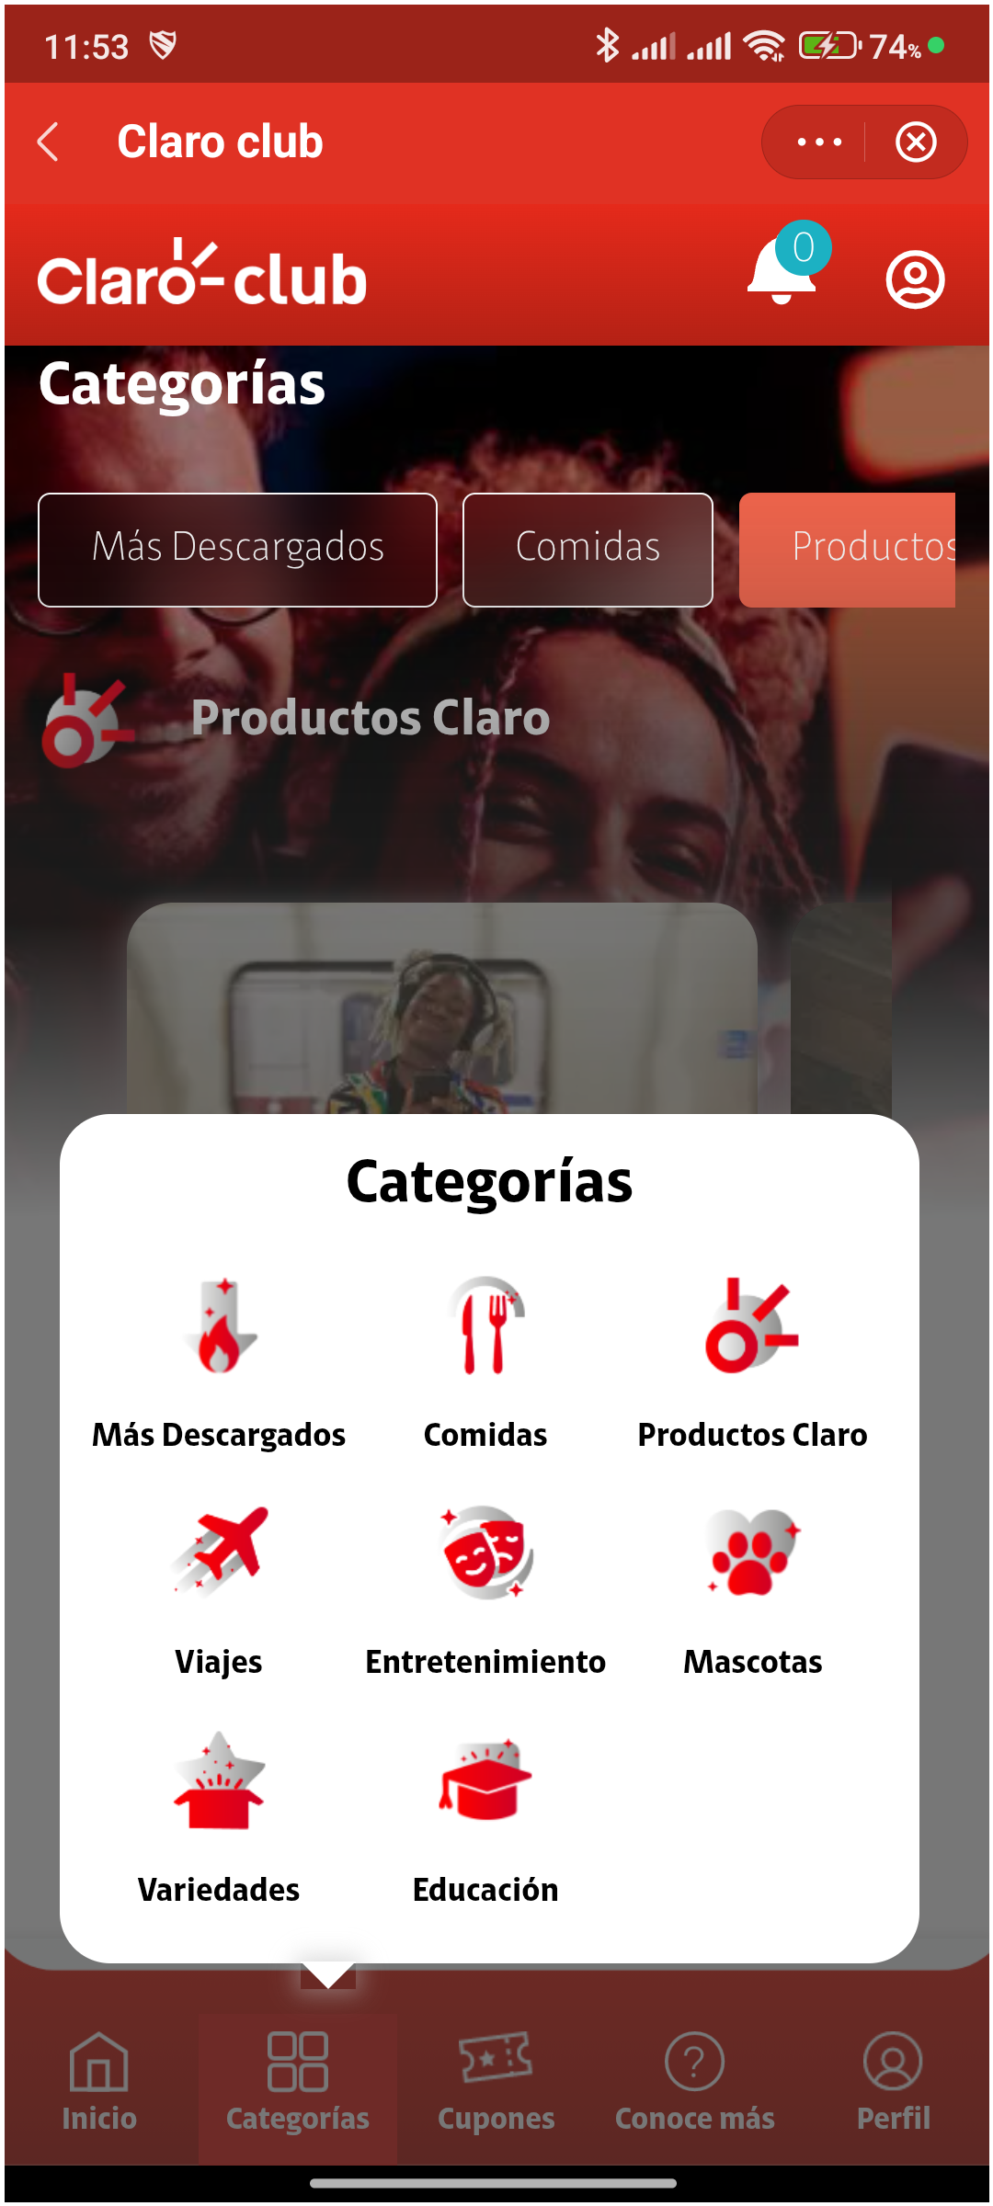
19. Validar categoría Viajes

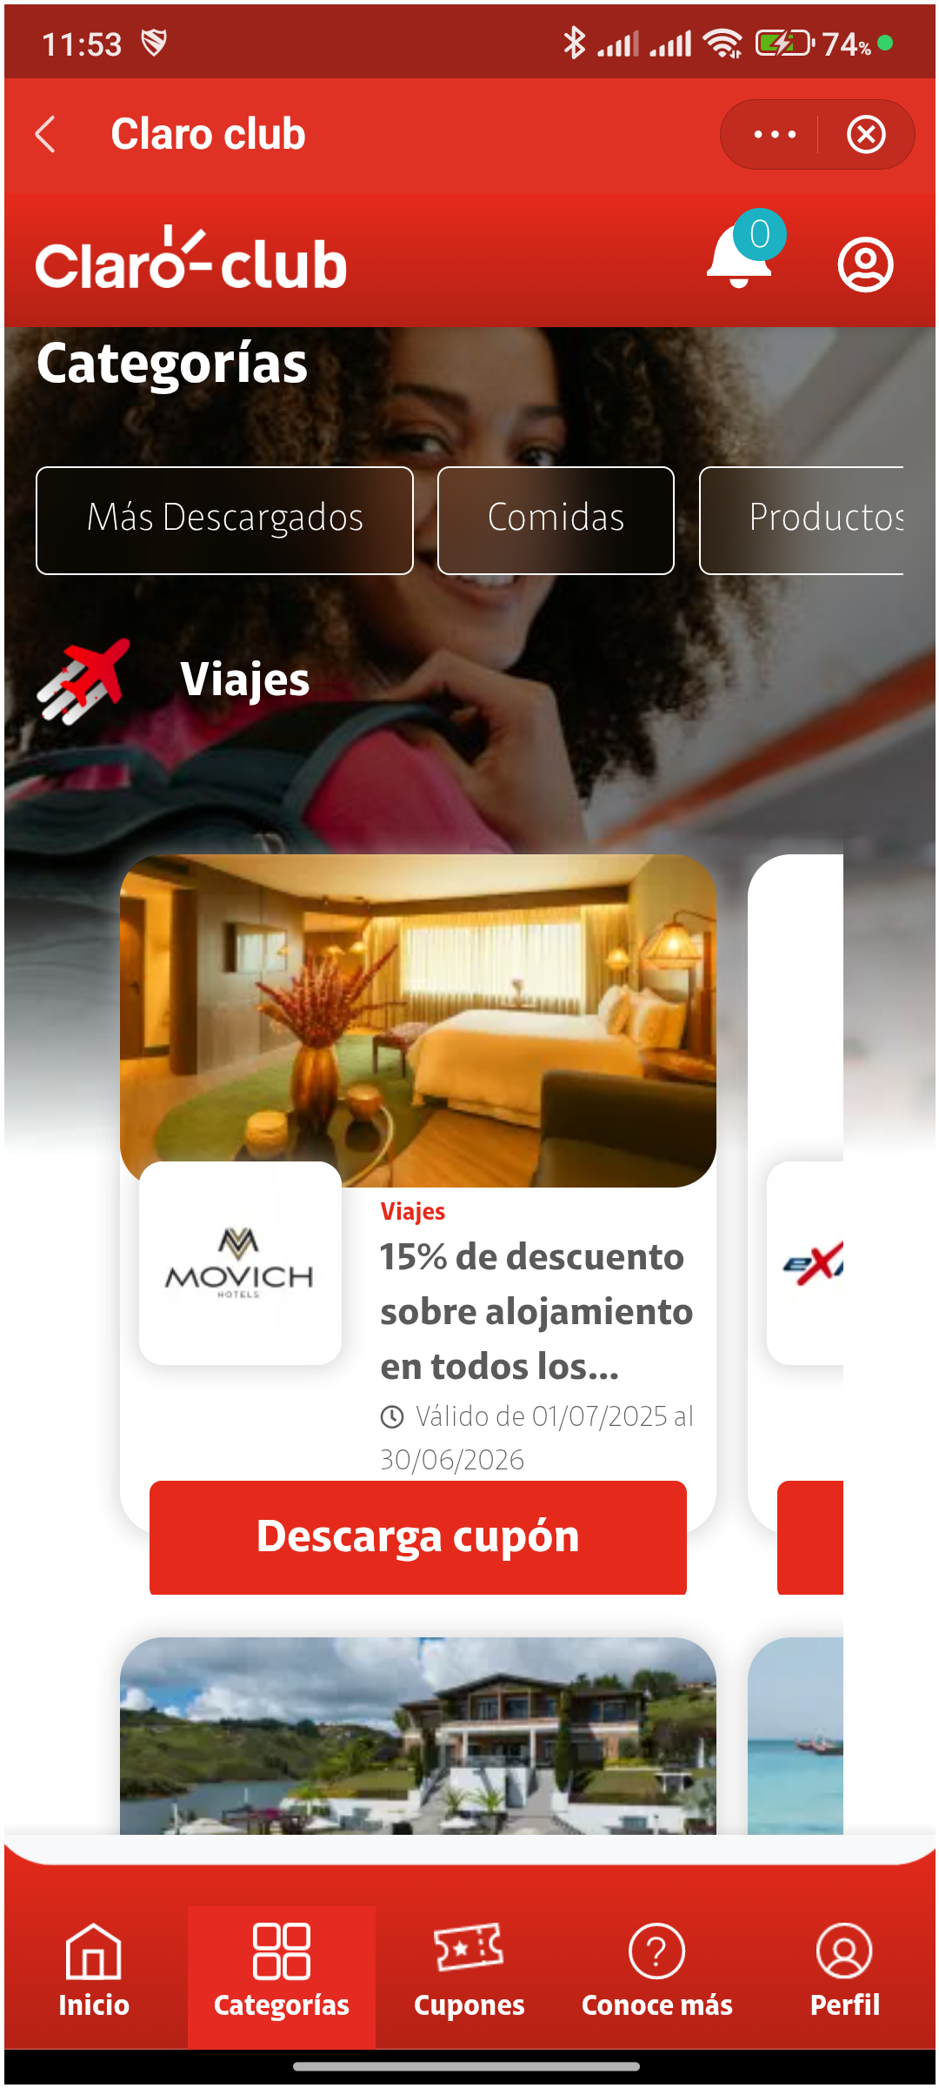
20. Ingresar al menú categorías

